REUNION CON DIRECTIVOS Institucionales (03 de Septiembre 2019)

El Departamento de Educación llevo a cabo una reunión con directivos Institucionales de esta Cabecera Municipal en la cual se trataron asuntos sobre la organización de los eventos Patrios como son: el 13 de Septiembre fecha en la que se le rinde homenaje a los Niños Héroes de Chapultepec, el 15 de Septiembre fecha en la que se lleva a cabo el tradicional Grito de la Independencia de México y el 16 de Septiembre se lleva a cabo el Tradicional desfile con alumnos de las diferentes Escuelas, así como también organizaciones.

13 DE SEPTIEMBRE HOMENAJE A LOS NIÑOS HEROES DE CHAPULTEPEC
El H. Ayuntamiento en coordinación con el departamento de Educación y el Colegio de Bachilleres num.33 llevan a cabo este importante evento.
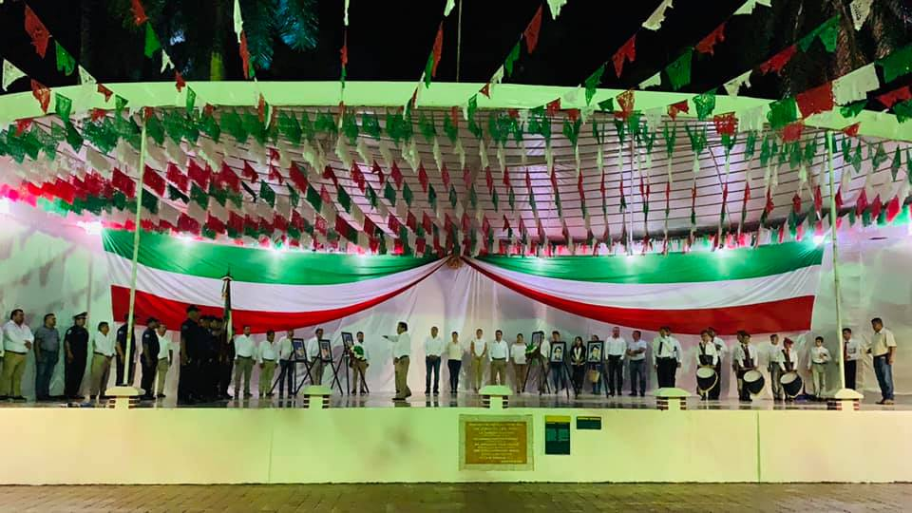
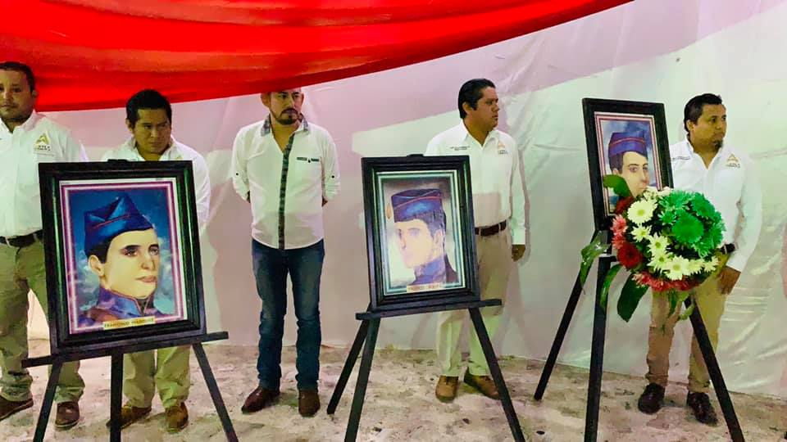
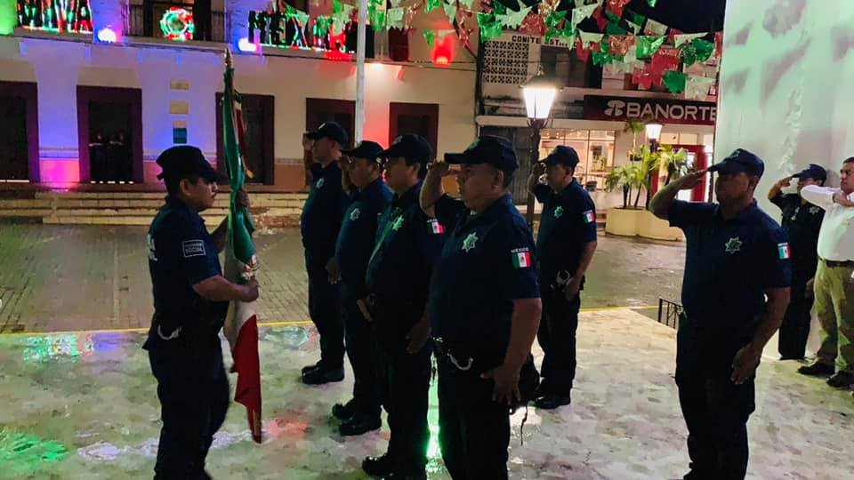

15 DE SEPTIEMBRE TRADICIONAL GRITO DE LA INDEPENDENCIA DE MEXICO

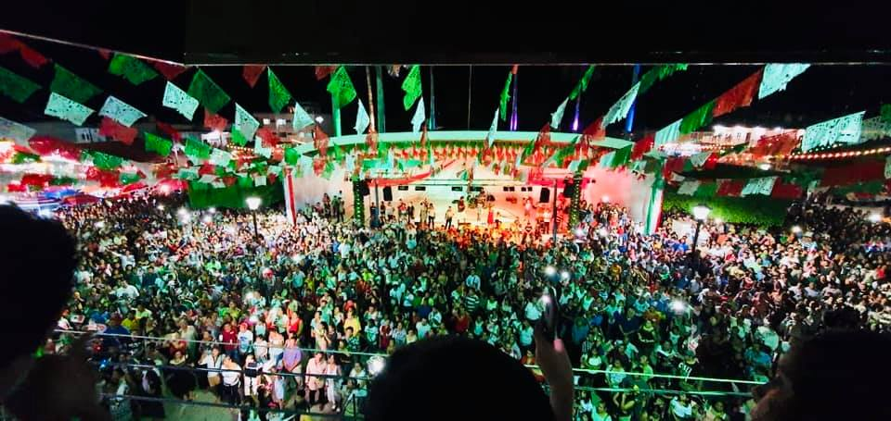
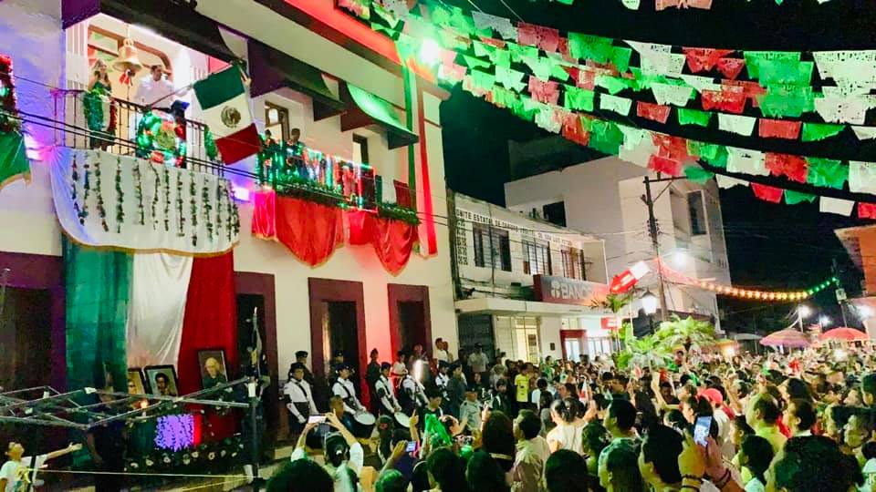

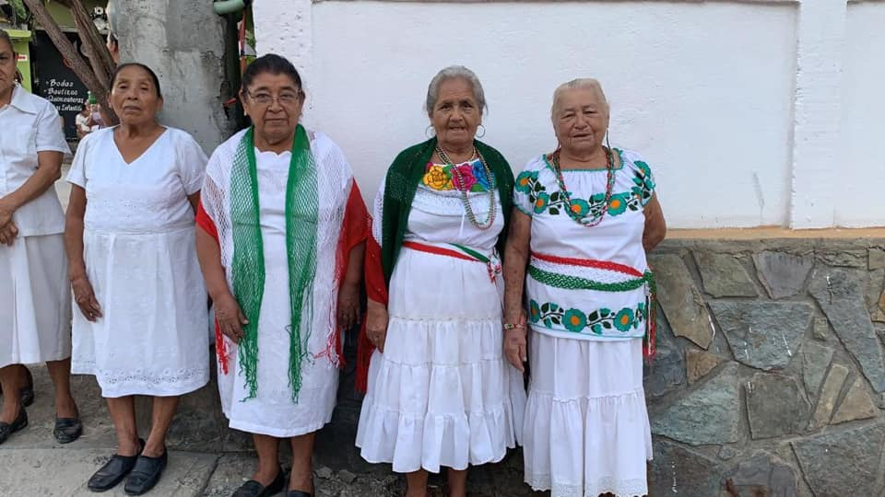
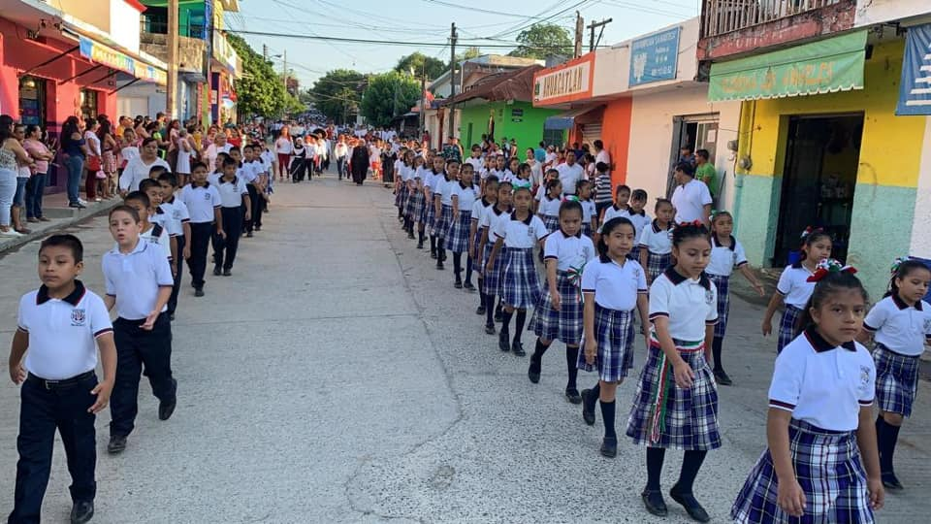
16 DE SEPTIEMBRE TRADICIONAL DESFILE DE LA INDEPENDENCIA DE MEXICO
